Les Editions Géhess 04.94.71.46.64
5, rue d’ Antrechaus 83000 Toulon
présentent le témoignage de

CATHERINE BOLLON-GALVEZ

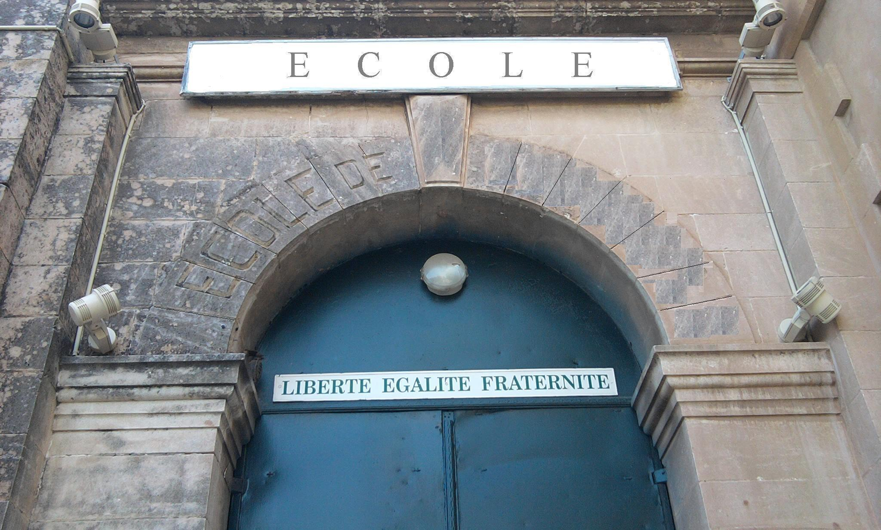

UNE CHANCE DE MOINS
pour les enfants en souffrance à l’école

Enseignante, au sein de l’Education Nationale, je me suis spécialisée pour devenir rééducatrice auprès d’enfants qui présentent des troubles du comportement à l’école.
Pendant près de 30 ans, j’ai vécu toutes les évolutions de ce métier au gré des textes ministériels. Aujourd’hui, sa disparition n’est plus seulement programmée mais effective.
Afin d’illustrer ce qu’est ce métier, ses objectifs, son rôle et sa place dans l’institution scolaire, j’ai choisi d’exposer les cas de 13 enfants.
Quel que soit leur âge et la classe qu’ils fréquentent, de la maternelle au CM2, ils ont à un moment donné, parcouru avec moi un bout du chemin, celui, pas si aisé, qui permet de devenir élève. Tous ont en commun une personnalité riche et singulière, malgré leurs difficultés à mettre en place des attitudes adaptées aux exigences du monde de l’école.
C’est cette expérience, témoignage de ces rencontres passionnantes, que je tente de raconter pour la partager avec le plus grand nombre et pour mettre en évidence les conséquences de la suppression des postes de rééducateurs.
………………………………………………………………………………………………………….
Bon de Commande à retourner à :
Catherine BOLLON-GALVEZ. Villa 3. 338 chemin de la Ressence. 83100 Toulon.

NOM……………………………………………………………………………………….
Prénom……………………………………………………………………………………..
Adresse……………………………………………………………………………………..

Je désire acheter …..exemplaire(s) de Une chance de moins… à expédier à l’adresse ci-dessus au prix de 10 € l’exemplaire +2 € de frais de port.
Je joins un chèque de ………. € à l’ordre de C.GALVEZ.
………………………………………………………………………………………………………………….. Egalement disponible à la FNAC, Charlemagne, sur Internet et auprès de Géhess Editions.

